Корреляционно-регрессионный анализ
Под корреляционным анализом понимают исследование закономерностей между явлениями (процессами); в задачу корреляционного анализа входят установление связи между зависимыми и независимыми переменными, нахождение математических описаний этих взаимосвязей в виде уравнений регрессии, оценка тесноты связей и достоверности полученных результатов. В общем случае степень связи между двумя переменными величинами можно характеризовать следующими зависимостями: независимая, стохастическая, корреляционная, функциональная.
Корреляционная зависимость - частный случай стохастической, каждому значению одной величины соответствуют различные средние значения другой.
Функционально зависимыми называются такие величины, у которых каждому значению одной величины соответствует вполне определенное значение другой. (Функциональная зависимость - частный случай корреляционной, когда мера тесноты связи между переменными, определяемая коэффициентом корреляции, равна единице).
Стохастические связи могут быть сложными. Наиболее простым и имеющим важное практическое значение видом стохастической связи является корреляционная, которая выражается в том, что на изменение одной случайной величины другая реагирует изменениями своего математического ожидания или среднего значения.
Таким образом, понятие корреляционной связи по сравнению со стохастической более узко, так как математическое ожидание является только одним из параметров распределения и не определяет закона распределения в целом.
Найти математическое описание этих взаимосвязей - значит получить математическую модель объекта. В задачу корреляционнорегрессионного анализа входят получение на основании экспериментальных данных математической модели объекта (процесса) и её анализ. Ценность математической модели заключается в том, что с её помощью можно решать задачи оптимизации процесса и предсказания результатов при изменении условий его протекания (вторую задачу называют интерполяционной).
Корреляционный анализа применимы только для таких параметров, которые при изучении физической природы объекта являются взаимосвязанными. На первом этапе применения этих методов обычно оценивают степень тесноты взаимосвязи значений функции отклика с одной или несколькими независимыми переменными.
Удобно иллюстрировать сказанное геометрически, для чего рассмотрим систему из двух случайных величин: X (х, , х₂ , х_{п})
и у 0’,, у₂.....у „У
Предположим, что в результате выполненных исследований различных систем случайных величин X и Y получены некоторые результаты, которые графически представлены на рис. 2.4.
Расположение точек на графике (поле корреляции) указывает на существование или отсутствие связи между факторными (X) и результативными (F) признаками.
В первом случае (рис. 2.4 а) каждому значению х/ соответствует значение yi, причем, полученные случайные точки разбросаны на поле координат х, у хаотично и никакой закономерности не просматривается. Г рафик наглядно показывает, что величины X и Y не коррелированны (не связаны). Вместе с тем еще нельзя утверждать, что случайные величины также не зависимы. В теории вероятностей доказывается, что условие независимости случайных величин существенно более жесткое, чем условие некоррелированности.
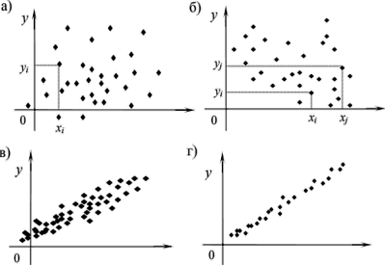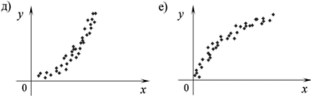
Рис. 2.4. Корреляция случайных величин X и Y: а - корреляция отсутствует; б - слабая корреляция; в - сильная положительная корреляция; г - функциональная линейная зависимость; д, е - функциональные нелинейные зависимости
Во втором случае (рис. 2.4 б) при изменении случайной величины X (возрастании) величина Y имеет тенденцию также изменяться, убывать. Это убывание, в общем, несмотря на значительный разброс точек, достаточно ясно видно. И хотя для каждой, отдельно взятой пары xi и yi возможны различные отступления от общей тенденции (например, при Xj < Xi должно было бы быть уу < у,-, а на графике yj > у,), но для всей совокупности точек она сохраняется. В данном случае имеем слабо выраженную отрицательную корреляцию.
В третьем случае (рис. 2.4 в) очевидна ярко выраженная положительная корреляция, так как при возрастании случайной величины X и величина Y также в общем или в среднем возрастает. Четвертый случай (рис. 2.4 г) иллюстрирует практически функциональную линейную зависимость величины Y от величины X, причем, эта зависимость положительная. Количественная оценка степени взаимной связи (принято говорить о тесноте или силе связи) дается с помощью так называемого коэффициента корреляции. Коэффициент парной корреляции
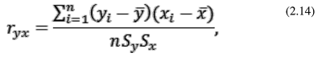
где у, X - средние арифметическое значение Х^ и У; в рассматриваемой выборке;
Sy, S_{x} - их средние квадратичные отклонения;
п - объем выборки (обычно и=50...200).
Обозначим зависимую переменную цифрой 1, а независимые цифрами 2, 3, ..., т, тогда коэффициенты парной корреляции запишутся так: ri2, пз, ...ri_{m}, Г23, Г24, ..., а коэффициент множественной корреляции между у И *1, *2, ...» X_{m}-R,23...m-
Коэффициент множественной корреляции с использованием метода определителей находятся по формуле
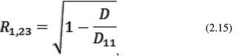
где D - определитель, составленный из всех коэффициентов парной корреляции,
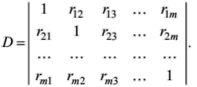
D п - определитель, получающийся из D исключением нулевого (первого слева) столбца и нулевой (верхней) строки.
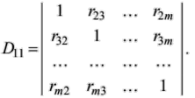
В случае трех переменных
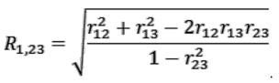
Значения г_{ух} и i?_{yx}ix2..xm находятся в пределах от -1 до +1. Если они достоверны, то есть существенно отличаются от нуля, значит, между исследуемыми факторами имеется линейная корреляционная зависимость. В противном случае эта зависимость отсутствует либо является существенно нелинейной. Если г_{ух} или /?_{yx}ix2...xm равны +1 или —1, что встречается крайне редко, между исследуемыми факторами существует функциональная взаимосвязь. Знаки г_{ух} и /?_{yx}i_{X}2...xm говорят о прямом (+) или обратном (-) характере взаимосвязей между исследуемыми факторами. Если корреляционным анализом подтверждено наличие взаимосвязей между исследуемыми факторами, то на следующем этапе обработки экспериментальных данных с помощью регрессионного анализа выбирают математическую модель, в наилучшей степени описывающую указанные взаимосвязи. Уравнение, по которому могут быть найдены числовые значения выборочных средних функций от клика при соответствующих значениях независимых переменных, называется уравнением регрессии. В общем случае оно может быть записано в виде
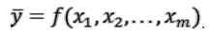
Операция замены одной функции другой, в каком-то смысле эквивалентной, называется аппроксимацией. При аппроксимации неизвестных функций отклика в математической статистике наиболее часто используют полиномиальные модели. Степень полинома определяется максимальной степенью входящих в него переменных.
Выпишем полиномы различных степеней для случая двух факторов:
нулевой степени первой степени второй степени третьей степени
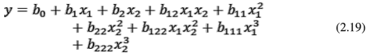
Уравнения регрессии вида (2.16) и (2.17) называются линейными, а вида (2.18) и (2.19) - нелинейными. Линейные уравнения регрессии можно использовать на первом этапе исследований нелинейных корреляционных связей с тем, чтобы в дальнейшем ввести в них необходимые поправки.
С позиции статистики полиномиальная модель удобна, так как позволяет увеличить степень точности аппроксимации за счет повышения порядка полинома. При этом аппроксимирующая функция остается линейной по параметрам, что облегчает все статистические операции (применение метода наименьших квадратов для оценки параметров, выбор оптимального расположения уровней факторов в области их изменения). Применение корреляционно-регрессионного анализа правомерно и эффективно при соблюдении следующих условий:
- 1. Параметр оптимизации у есть случайная величина с нормальным законом распределения.
- 2. Дисперсия у не зависит от абсолютных значений величины у, остается постоянной или однородной при различных наблюдениях у.
- 3. Значения независимых переменных x_{v} х₂, ..., х_{т} измеряются с пренебрежимо малыми ошибками по сравнению с ошибкой в определении у.
- 4. Переменныех, Х2, ...,х_{т} линейно независимы.
- 5. Процесс изменения зависимой переменной у является стационарным случайным.
- 6. Экспериментальные данные получены из ряда независимых испытаний, наблюдений и образуют случайную выборку из данной генеральной совокупности.
Пятое и шестое условия характерны для пассивного эксперимента, остальные - как для пассивного, так и для активного.
Корреляционное поле характеризует вид связи между г и у. По форме поля можно ориентировочно судить о форме графика, характеризующей прямолинейную или криволинейную зависимости. Даже для вполне выраженной формы корреляционного поля вследствие статистического характера связи исследуемого явления одно значение л; может иметь несколько значений у.
Поэтому оптимальной будет такая функция, в которой соблюдаются условия наименьших квадратов:
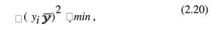
где уi - фактические ординаты поля; у - среднее значение 3 1 ординаты с абсциссой х.
При прямолинейной корреляции поле корреляции аппроксимируется уравнением прямой
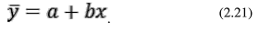
Определим коэффициенты а, b так, чтобы выполнялось условие (2.20). Как известно, необходимым условием того, что функция приобретает минимальное значение, является равенство нулю её первой производной (или частных производных для функции многих переменных).
Обозначим (р — 5jj=lCyi & определим
дф дф
производные ~— и ~— и приравняем их к нулю:
да дЬ
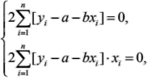
откуда
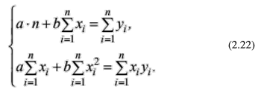
Решая систему (2.22) относительно аиЬ, получаем:
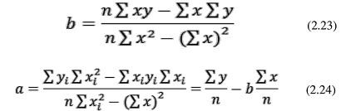
Критерием близости корреляционной зависимости между х и у к линейной функциональной зависимости является коэффициент корреляции г. Он показывает степень линейности связи х и у:
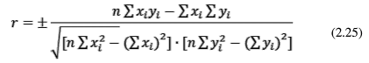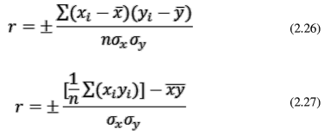
где п - число измерений;
G_{x} Gy - среднеквадратичные отклонения.
Несмотря на громоздкость формулы (2.25), она наиболее простая для вычислений. Значение коэффициента корреляции всегда меньше единицы. При г = 1,0 величины х и у связаны функциональной связью (в данном случае линейной), то есть каждому значению х соответствует одно значение у. Если г < 0,5, то линейной связи не существует, однако может существовать нелинейная регрессия.
Обычно считают тесноту связи удовлетворительной при г > 0,5, хорошей - при г > 0,8... 1,0.
Метод наименьших квадратов может использоваться и в случае нелинейных функций. Так, при определении параметров квадратичной зависимости
используя метод наименьших квадратов, получаем систему нормальных уравнений:
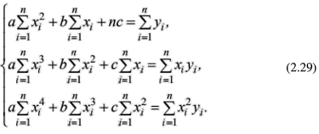
Из этой системы можно найти параметры а, Ь, с.

Дисперсионный анализ
Изложение сущности корреляционного анализа основывается на предположении, что разброс результатов наблюдений обусловлен преимущественно случайными причинами. Если же значения входных факторов изменяют каким-либо закономерным образом, то возникает задача оценки степени влияния такого изменения каждого фактора на выход процесса. Такие задачи решаются методом дисперсного анализа.
Его сущность состоит в следующем. Пусть выход некоторого технологического процесса характеризуется влиянием двух факторов А и В. В соответствии с правилом сложения дисперсий для некоррелированных случайных величин общая дисперсия выхода процесса равна сумме ее составляющих:
где О^общ" °бщая дисперсия выхода процесса;
2 2
°А ^{И} (Jg - дисперсии, связанные с влиянием факторов А и В соответственно;
2
CT^g - дисперсия, вызванная взаимодействием факторов А и В;
(Jq_{CT} ~ остаточная, случайная часть дисперсии, обусловленная воздействием не контролируемых и неизвестных факторов.
Аналогично можно представить выражение для общей диспер-
2
сии (JqQiji при большом количестве факторов.
Важным моментом является то, что при дисперсионном анализе дисперсии отдельных факторов А, В, С... не связаны с какой-либо случайной величиной, так как значения переменных, на основании которых вычислены дисперсии, не являются случайными, а изменяются в заданном порядке.
Критериями оценки влияния отдельных факторов на выход процесса могут быть как параметрические (Стьюдента, Кохрена- для нормального распределения), так и непараметрические (Фишера, Пирсона - для неизвестных распределений). Например, непараметрический критерий Фишера записывается
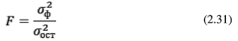
Сравнивая расчетное значение F с табличным, производят оцен-
2
ку надежности дисперсий отдельных факторов ?7ф (или их сочетаний) и их относительного влияния на выход процесса.

